Муниципальное бюджетное дошкольное образовательное учреждение детский сад № 2
С. Месягутово муниципального района Дуванский район Республики Башкортостан

Утверждаю: Заведующий МБДОУ детский сад №2_____________/Булатова Н.С./

Паспорт группы

Первой младшей группы №2

«Смешарики»

Воспитатели:
Низамова О.А
Горбунова Е.С.

Месягутово – 2016 г.

Паспорт первой младшей группы № 2
Цель паспортизации группы:
Проанализировать состояние группы, её готовность к обеспечению требований стандартов образования, определить основные направления работы по проведению в группе образовательного процесса.
РАЗДЕВАЛКА:
№ п/п
Наименование
1. Информационный стенд для родителей
2. Стенд «Группа «Смешарики»
3.Стенд «Наше творчество»
4.Советы специалистов (консультации)
5.Советы воспитателей (консультации)
6.Индивидуальные шкафчики для раздевания по количеству детей с индивидуальной маркировкой
7.Скамейки

Оборудование группы

Предметы мебели
№ | Наименование | Имеется в наличии
1 | Шкаф для оборудования | 1
2 | Полка для игрушек | 1
3 | Стол обычный | 1
4 | Столы для детей | 3
6 | Стул взрослый | 1
7 | Стулья детские | 15

Дополнительное имущество
№ | Наименование | Имеется в наличии
1 | Палас коричневый | 1
2 | Гардина | 3
3 | Тюль | 1
4 | Гобелен | 2
4 | Светильники с плафонами шар | 4
Технические средства обучения
№ | Наименование | Имеется в наличии
1 | Магнитофон | 1
2 | Диски с музыкой и сказками | 3
Оформление кабинета
№ | Наименование | Имеется в наличии
3 | Коврограф | 1
6 | Настольные игры, игрушки, конструкторы | Есть в наличии
8 | Уголок консультации | 1

Методическое обеспечение материала
 |  | Наглядный материал
 |  | № |  | Наименование |  |  |  |  | Имеется в наличии
 |  | 1 |  | Крупные предметные картинки по разным изучаемым темам. |  |  |  |  | В наличии
 |  | 2 |  | Предметные и сюжетные картинки по изучаемым темам. |  |  |  |  | В наличии
 |  | 3 |  | Простые сюжетные картинки |  |  |  |  | В наличии
 |  | 4 |  | Серии сюжетных картинок |  |  |  |  | В наличии
 |  | 5 |  | Парные картинки по изучаемым лексическим темам (одинаковые предметы и объекты и отличающиеся по размеру и цвету предметы и объекты) |  |  |  |  | В наличии
 |  | 6 |  | Предметные картинки для уточнения произношения в звукоподражаниях. |  |  |  |  | В наличии
 |  | 7 |  | Предметные картинки для уточнения произношения звуков |  |  |  |  | В наличии
 |  | 8 |  | Картинки и материал для работы над дифференцированием звуков |  |  |  |  | В наличии
 |  | 9 |  | Материал для работы над лексическим и грамматическим строем речи. |  |  |  |  | В наличии
 |  | 10 |  | Материал для исследования и формирования связной речи |  |  |  |  | В наличии
 |  | 11 |  | Математический набор картинок |  |  |  |  | В наличии
Игры, игрушки
№ | Наименование | Кол- во
1 | Головоломка логическая «Подбери фигуры» Бабочка | 1
2 | Резиновая игрушка Яблоко СМ-323 микс | 1
3 | Мозаика напольная для малышей М5133 | 1
4 | Игрушка музыкальная , свисток «Пузатики» | 1
7 | Игрушка музыкальная маракас «Горох и полоска», МИКС | 1
9 | Палатка детская игровая «Конус» | 1
10 | Игрушка музыкальная колотушка «Колокольчик», цвета МИКС | 1
11 | Кукла «Любочка» 10008/10075 | 1
12 | Набор формочек на сите 70013 | 1
13 | Автомобиль «Жук» цвета МИКС 0780 | 1
14 | Игра «Цветные столбики» 00086 | 1
15 | Резиновая игрушка Набор овощей С- 799 | 1
16 | Резиновая игрушка Набор фруктов С- 772 | 1
17 | Серпантинка- лабиринт с фигуркой «Львенок» | 1
18 | Автомобиль- самосвал «Максик» МИКС 35141,524348 | 1
19 | Набор формочек 4 шт 0781 микс | 1
20 | Ведро- крепость малое 3287 | 1
21 | Резиновая игрушка «Мяч» СИ-98 МИКС | 1
22 | Игрушка «Посуда Маринка 4» 14 элементов 0878 | 1
29 | Карточки обучающие «Игрушки» 16 шт. 6,3*8,7см. | 1
30 | Игрушка «Автомобиль для прогулок» микс1196 | 1
31 | Резиновая игрушка Мышонок с сыром С-909 | 1
32 | Резиновая игрушка Уточка С- 835 | 1
33 | Неваляшка в художественной упаковке цвета микс 6С-001 | 1
34 | Кукла «Алинка» ползунок 40 см МИКС | 1
35 | Грузовик «Малышок» 31830, 775192 | 1
36 | Машинка «Малышок» микс 31841, 775197 | 1
37 | Куб- конструктор 5063, 7 элементов | 1
38 | Пирамида «Цветок» 5100 | 1
40 | Пирамида «Маяк» 5174 | 1
41 | Резиновая игрушка «Рыбка Клоун» СИ-318 МИКС | 1
43 | Каталка- шнуровка «Овечка» ШОВО 1 | 1
45 | Игрушка музыкальная Погремушка «Веселые животные» МИКС | 1
46 | Конструктор- паровозик «Веселое приключение» 2 вагона + локомотив | 1
47 | Конструктор 13 элементов 39196 | 1
48 | Каталка «Олененок» цвет коричневый М3893 | 1
49 | Игрушка музыкальная бубен «Колобок» | 1
50 | Обучающие карточки Азбука животных | 1
51 | Обучающие карточки Азбука игрушек | 1
52 | Мозаика «Малыш» 100 фишек тип 2, 1516 | 1
53 | Кубик логический большой 40-0010 | 1
54 | Юла малая прозрачная МИКС П-0036 | 1
55 | Тематический уголок для ДОУ. Зима (ширмочка) | 1
56 | Тематический уголок для ДОУ. Новый год (ширмочка) | 1
57 | Тематический уголок для ДОУ. Осень (ширмочка) | 1
59 | Строительный набор 60 элементов (60*60) | 1
60 | Контейнер для игрушек (на колесах) 4336000 | 1
62 | Лейка «Цветок» (0,4 л) | 1
64 | Игрушка музыкальная барабан с палочками, на ленте | 1
65 | Обруч д.60 цвет желтый | 1

 |  | № |  | Наименование |  |  |  |  | Имеется в наличии
 |  | 1 |  | Небольшие игрушки и муляжи по изучаемым темам. |  |  |  |  | В наличии
 |  | 2 |  | Настольно-печатные дидактические игры для формирования и совершенствования грамматического строя речи («Один и много», «Кого не стало?», Чего не хватает?», «Телевизор», «Что ты видишь?», «Большой-маленький») |  |  |  |  | В наличии
 |  | 3 |  | Игра «Раскрась картинку» (контурные изображения предметов и объектов и фишки четырёх основных цветов). |  |  |  |  | В наличии
 |  | 4 |  | Занимательные игрушки для развития тактильных ощущений (плоскостные фигурки животных с различными поверхностями - меховой, бархатной, шёлковой, наждачной.) |  |  |  |  | В наличии
 |  | 5 |  | «Волшебный мешочек» с мелкими игрушками. |  |  |  |  | В наличии
 |  | 6 |  | Рамки - вкладыши для раскладывания предметов по размеру. |  |  |  |  | В наличии
 |  | 7 |  | Контейнер с с тонким слоем манки для рисования. |  |  |  |  | В наличии
 |  | 8 |  | «Пальчиковые бассейны» с различными наполнителями (горохом, фасолью, гречкой) и мелкими игрушками. |  |  |  |  | В наличии
 |  | 9 |  | Пластиковые ёмкости с разными наполнителями: горохом, желудями, камушками. |  |  |  |  | В наличии
 |  | Дидактический материал для индивидуальной работы
 |  | № | Наименование |  |  |  |  |  | Имеется в наличии
 |  | 1 | Пособия для мониторинга |  |  |  |  |  | В наличии
 |  | 3 | Обследование интеллекта. Лото с шариками, пирамидки из 4-8 колец, «почтовый ящик», разрезные картинки разной конфигурации, лото «живое - не живое», «бывает - не бывает», |  |  |  |  |  | В наличии
 |  | 4 | Наборы картинок на обобщающие темы. |  |  |  |  |  | В наличии
 | Раздаточный материал
 | № |  |  |  |  | Наименование |  | Имеется в наличии
 | 1 |  |  |  |  | Картинки на обобщающие темы (фрукты, овощи, ягоды,звери) |  | В наличии
 | 2 |  |  |  |  | Настольные игры, игрушки на мелкую моторику |  | В наличии
 | 3 |  |  |  |  | Краски (гуаш) |  | 15
 | 4 |  |  |  |  | Материал по развитию мелкой моторики |  | В наличии
 | 5 |  |  |  |  | Кисточки |  | 30
 | 6 |  |  |  |  | Непроливайки |  | 15
 | 7 |  |  |  |  | Пластилин |  | 15
 | 8 |  |  |  |  | Альбомы |  | 15
 | 9 |  |  |  |  | Цветная бумага и картон |  | 15+15
 | 10 |  |  |  |  | Стеки |  | 15
 | 11 |  |  |  |  | Доска для лепки
Документация

№ |  |  |  |  | Наименование |  | Имеется в наличии
1 |  |  |  |  | Перспективный план |  | 1
2 |  |  |  |  | Календарный план |  | 1
3 |  |  |  |  | График работы |  | 1
4 |  |  |  |  | Табель посещаемости |  | 1
5 |  |  |  |  | Тетрадь протоколов родительских собраний |  | 1
6 |  |  |  |  | Тетрадь здоровья |  | 1
7 |  |  |  |  | Листы адаптации |  | 1
8 |  |  |  |  | Табель стула |  | 1
9 |  |  |  |  | Табель кварцевания |  | 1
10 |  |  |  |  | Паспорт кабинета |  | 1
11 |  |  |  |  | Консультации для воспитателей |  | 1
12 |  |  |  |  | Список детей |  | 1
13 |  |  |  |  | Расписание занятий групп |  | 1
14 |  |  |  |  | Портфолио |  | 1

Наша группа
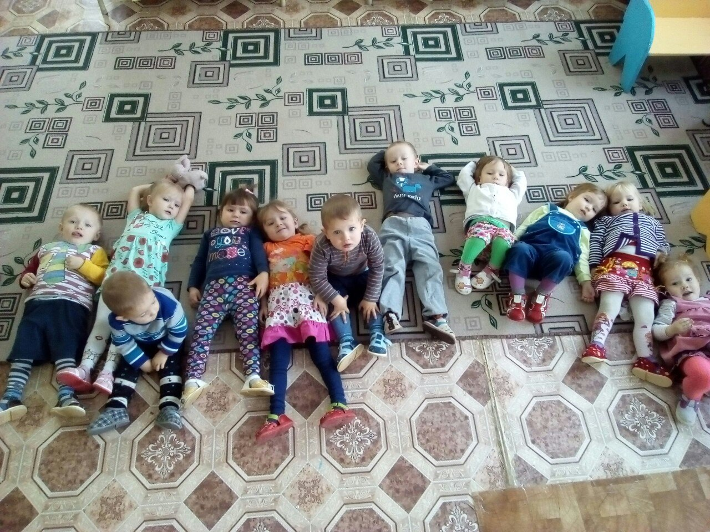
Это мы.
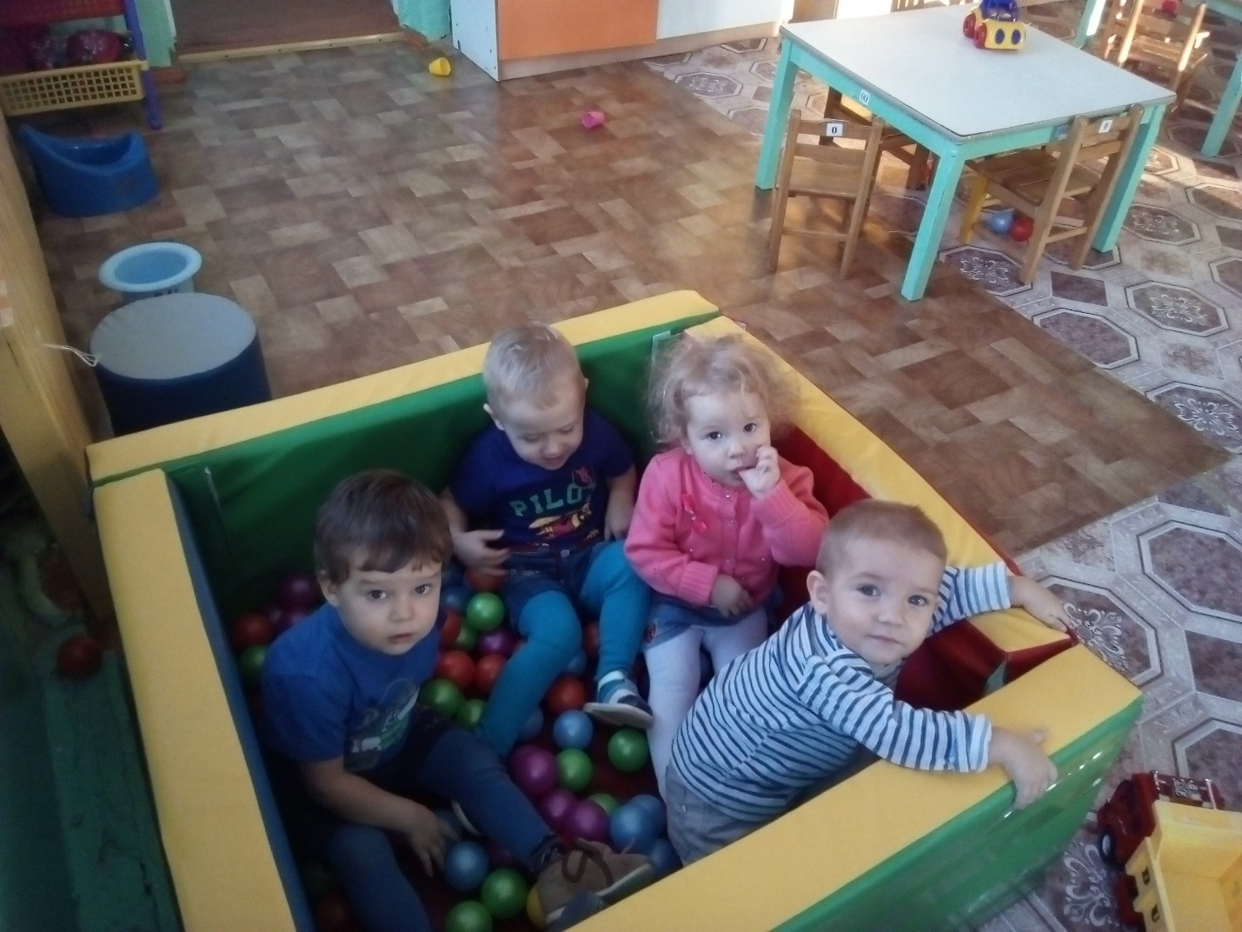
Список воспитанников

Индивидуальные особенности воспитанников:

Списочный состав воспитанников: 15 человек

- разделение по группам здоровья: первая - 3 человека, вторая - 12 человек, третья – 0 человек
- наличие заболеваний: 12 человек

Комплектование первой младшей группы №2 («Смешарики») на 01.09.2016 г.

№ гр | возраст детей | Кол-во | мальчики | девочки
«Смешарики» | 2-3 г | 15 | 10 | 5

Состав родителей:
Многодетные:…2.
Мать-одиночка:…0
Инвалиды…0
Образование:
Высшее…17.
Среднее специальное:…8.
Среднее…5

Состав работников

Воспитатель: Низамова Ольга Анатольевна
Образование: высшее, «БГПУ им. М. Акмуллы»
Категория: нет.
Стаж: 4 года.

Воспитатель: Горбунова Елена Сергеевна
Образование: высшее, «БГПУ им. М. Акмуллы».
Категория: первая.
Стаж: 2 года 3 месяца.

Помощник воспитателя: Верзакова Татьяна Борисовна
Образование: Средне – специальное ТУ – 14.
Стаж: 22 года

Режим работы

Воспитатель:
Низамова Ольга Анатольевна

7.45. – 18.15.
7.45. – 11.15.
11.15. – 18.15.
(по графику)

Воспитатель:
Горбунова Елена Сергеевна

7.45. – 18.15.
7.45. – 11.15.
11.15. – 18.15.
(по графику)

Помощник воспитателя:
Верзакова Татьяна Борисовна
Понедельник: 07.45 – 16.00. перерыв с 13.45. – 15.00.
Вторник: 07.45 – 16.00. перерыв с 13.45. – 15.00.
Среда: 07.45 – 16.00. перерыв с 13.45. – 15.00.
Четверг: 07.45 – 16.00. перерыв с 13.45. – 15.00.
Пятница: 07.45 – 16.00. перерыв с 13.45. – 15.00.
План пространства группы

- Центр театрализованной деятельности
- Уголок ряженья
- Центр продуктивной и творческой деятельности
- Центр книги
- Центр познавательной и исследовательской деятельности
- Центр «Хозяюшка»
- Центр «Здоровячек»
- Центр игры
- Центр музыки
- Центр отдыха
- Кровати

Общая площадь пространства группы: 39,2 кв. м.

ПРОГРАММНО-МЕТОДИЧЕСКОЕ ОБЕСПЕЧЕНИЕ ГРУППЫ
- «От рождения до школы» Примерная основная общеобразовательная программа дошкольного образования /Под редакцией Н. Е. Вераксы, Т. С.Комаровой,М. А. Васильевой. – 3-е изд., испр. и доп. - М.: МОЗАИКА-СИНТЕЗ, 2015
- Комплексные занятия по программе «От рождения до школы» под редакцией Н.Е. Вераксы, М.А. Васильевой, Т.С. Комаровой. Первая младшая группа. М.: МОЗАИКА-СИНТЕЗ, 2011

Формирование целостной картины мира
Соломенникова О.А. «Ознакомление с природой в детском саду. - М. Мозаика-Синтез 2016г.
Теплюк С.Н. Занятия на прогулке с малышами. Пособие для педагогов дошкольных учреждений.- М.: Мозаика – Синтез 2006г
И.А Помораева, В.А. Позина «Формирование элементарных математических представлений» Для занятий с детьми 2-3 лет. М. Мозаика-Синтез 2016г.
Теплюк С.Н. Ребенок третьего года жизни. — М.: Мозаика-Синтез, 2011г.

ОО «Речевое развитие»
В.В. Гербова «Развитие речи в детском саду» Для занятий с детьми 2-3 лет. М. Мозаика-Синтез 2016г.
Фазлыева Ф.Н. «Мой край – Башкортостан». – Китап. Уфа, 2013 г.
Книга для чтения в детском саду и дома: 2-4года: Пособие для воспитателей и родителей / Сост. В.В. Гербова и др. – М.: Издательство Оникс, 2006.
Гербова В.В. «Конспекты занятий по развитию речи в первой младшей группе», М., ГИЦ «Владос», 2003 г
Гербова В. В. «Коммуникация. Развитике речи и общения детей в первой младшей группе детского сада», М., Мозаика-синтез, 2012 г
Р.Г. Гасанова «Я родину свою хочу познать». Методическое пособие Издательство БИРО Уфа 2007 г.
В.В. Гербова Конспекты занятий по развитию речи в младшей разновозрастной группе. М. «Владос» , 2003 г.

ОО «Социально-коммуникативное развитие»
Теплюк С.Н. Занятия на прогулке с малышами. Пособие для педагогов дошкольных учреждений.- М.: Мозаика – Синтез 2005г.
Воронкова Л.В. Сюжетно –ролевые игры, программы, беседы в кругу детей. ПО Россия, М.2005 г.
Павлова Л.Н. «Организация жизни и культура воспитания детей в группах раннего возроста» – М., 2003г.
Доронова Т.Н. Дошкольное учреждение и семья. М. 2001 г.

ОО «Художественно-эстетическое развитие»

Лыкова И.А. Учебно – методическое пособие, «Изобразительная деятельность в детском саду»: планирование, методические рекомендации, проектирование содержания Первая младшая группа. – М.: «Цветной мир», 2016
Гербова В.В. Приобщению детей к художественной литературе. Программа и методические рекомендации. -М.; Мозаика- Синтез, 2005.

ОО «Физическое развитие»
Белая К.Ю. «Первые шаги» Модель воспитания детей и раннего возраста. М.2002 г.
Лайзане С.Я. «Физкультурные занятия в детском саду». – М., Просвещение, 1999г
Степаненкова Э.Я. Сборник подвижных игр. - М.: Мозаика – Синтез 2011г.
Н.Ф. Губанова «Развитие игровой деятельности» Для занятий с детьми 2-3 лет М.; Мозаика – Синтез, 2016 г.

Приложение

Наши успехи

